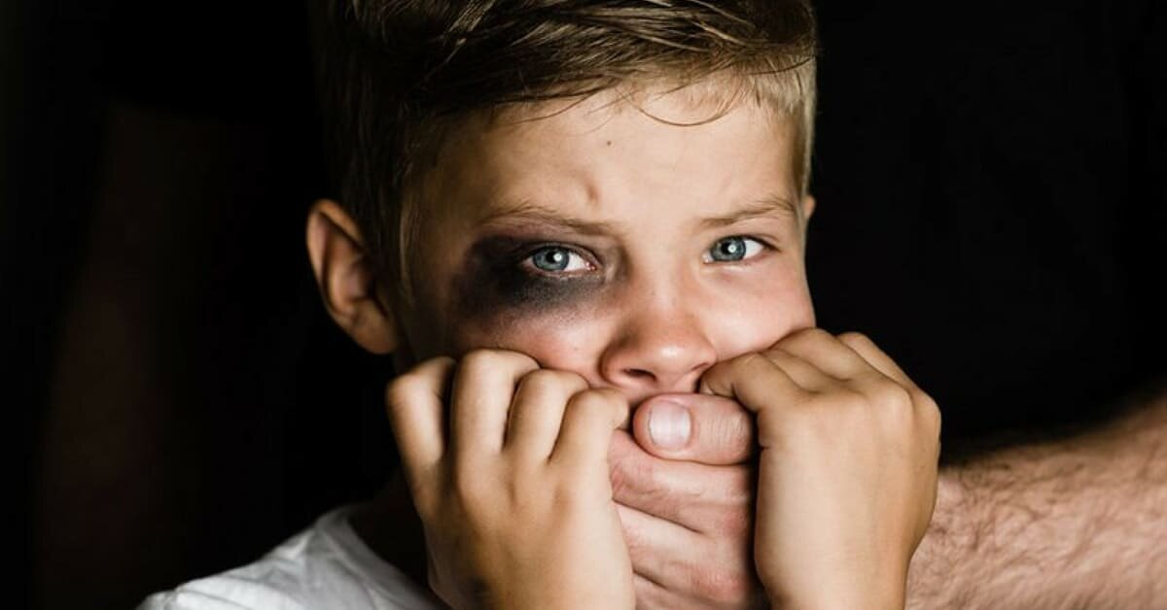

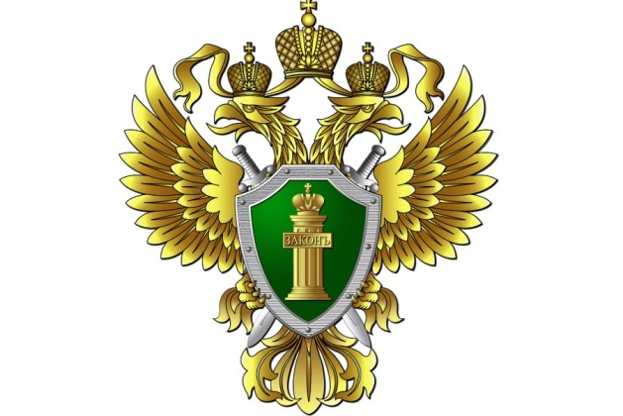

Прокуратура Юсьвинского района Пермского края
Набережная, 10А, с. Юсьва, Юсьвинский муниципальный округ, Пермский край
Телефон: +7 (34246) 276 73

БУКЛЕТ
«ОТВЕТСТВЕННОСТЬ ЗА ЖЕСТОКОЕ ОБРАЩЕНИЕ
С ДЕТЬМИ»

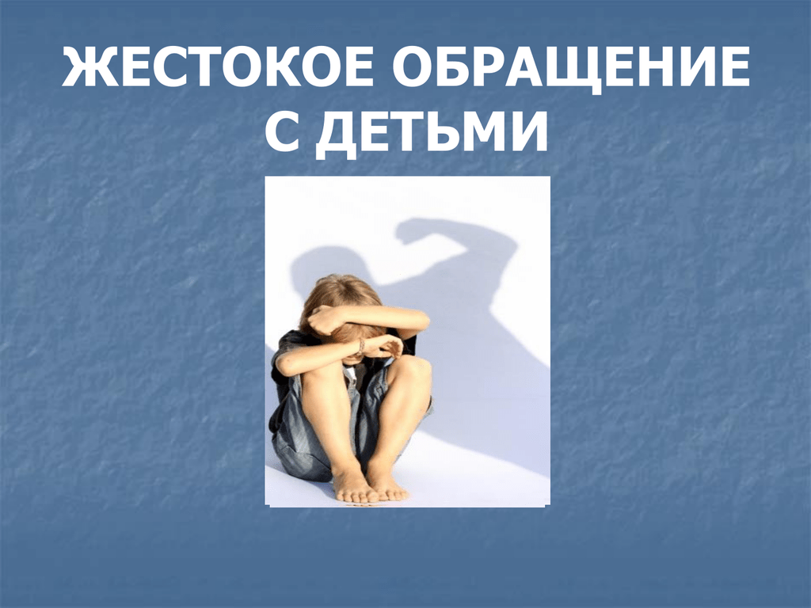
Жестокое обращение с детьми – это все многообразие действий или бездействие со стороны окружающих лиц, которые наносят вред физическому и психическому здоровью несовершеннолетнего, его развитию и благополучию, а также ущемляют его права или свободу.
Опасные последствия жестокого обращения с детьми:
- Для детей до 3 лет: малоподвижность (при отсутствии биологических обстоятельств), боязнь родителей или взрослых, плаксивость, печальный внешний вид ребенка, редкая улыбка, агрессивность.
- Дошкольный возраст (3-6 лет): пассивность, уступчивость, заискивающее поведение; псевдовзрослое поведение, агрессивность, в т.ч. по отношению к животным, лживость.
- Младший школьный возраст: стремление скрыть травму (непереодевание на физкультуру), нежелание возвращаться домой после школы, замкнутость и отсутствие друзей, уходы из дома, плохая школьная успеваемость.
- Подростковый возраст: любые формы злоупотребления алкоголем и другими психотропными веществами, депрессивные состояния, суицидальные попытки.
Юридическая ответственность:
Статьей 5.35 КоАП РФ предусмотрена административная ответственность в виде штрафа до 3 тысяч рублей за нарушение родителями или иными законными представителями несовершеннолетних прав и интересов несовершеннолетних, выразившееся в лишении их права на общение с близкими родственниками, если такое общение не противоречит интересам детей, в неисполнении судебного решения об определении места жительства детей. Также предусмотрен штраф за ненадлежащее исполнение родителями или иными законными представителями несовершеннолетних обязанностей по содержанию, воспитанию, обучению, защите прав и интересов ребенка.
Статьей 156 УК РФ предусмотрено наказание в виде лишения свободы на срок до 3 лет с лишением права занимать определенные должности или заниматься определенной деятельностью на срок до 5 лет за неисполнение или ненадлежащее исполнение обязанностей по воспитанию несовершеннолетнего родителем или иным лицом, на которое возложены эти обязанности, а равно педагогическим работником или другим работником образовательной организации, медицинской организации, организации, оказывающей социальные услуги, либо иной организации, обязанного осуществлять надзор за несовершеннолетним, если это деяние соединено с жестоким обращением с несовершеннолетним.

Помните, что ответственное выполнение родителем, медицинским, педагогическим работником своих обязанностей предотвращает социально опасные последствия преступного поведения несовершеннолетних.

